亞洲開發中國家貧富差距明顯擴大
新聞稿
經建會經濟研究處
96年9月4日
根據亞洲開發銀行(ADB)「2007年關鍵指標」年度統計報告指出：亞洲國家近年來雖享有全球最快速的經濟成長，惟過去10年左右，ADB調查的21個國家中，有15國的貧富差距擴大，此將威脅亞洲未來的經濟發展。根據我國主計處的資料顯示，我國所得差距已逐年縮小，吉尼係數維持在 0.35 以下，低於國際設定的 0.4 警戒線，變動趨勢相對穩定。
一、貧富差距擴大將阻礙經濟成長與發展
ADB報告顯示，近年來亞洲國家貧困率雖然轉趨下降，惟大部分亞洲開發中國家的貧富差距仍見擴大，窮人的處境並未因經濟的高速發展而改善。貧富差距擴大不僅削減了降低貧困的效果及削弱社會的凝聚力，更將阻礙未來經濟的成長與發展。
－ADB調查指出：亞洲開發中國家的吉尼係數已從1993年的0.468，上升至2000年的0.524。在ADB調查的22個國家中，吉尼係數最高的五個國家分別為尼泊爾(0.473)、中國(0.4725)、菲律賓(0.4397)、土庫曼(0.4302)、泰國(0.4196) (見圖1)。
－根據我國主計處的資料，我國吉尼係數於2001年達到最高，為0.350，之後已逐年下降，至2006年降為0.339，比亞洲鄰近國家為低，亦較美國0.39為低(見表1)。就我國的發展而言，我國所得差距已逐年縮小，吉尼係數亦維持在 0.35 以下，低於國際設定的 0.4 警戒線，變動趨勢也相對穩定。
－另就「家庭五等分位所得差距倍數」觀察，在ADB調查的22個國家中，以中國11.37倍最高，尼泊爾9.47倍居第2。我國2005年為6.04倍，2006年縮為6.01倍，在亞洲鄰近國家中，我除高於日本的4.98倍外，皆低於其他亞洲國家，表現良好(見表1)。
三、貧富差距擴大的主要因素與ADB建議對策
亞洲地區近年來一直是全球經濟成長表現最出色的地區，但是1990-2000期間的貧富不均增加幅度卻見擴大。例如中國的吉尼係數高達0.4725，已接近拉丁美洲地區的水準，與當年亞洲新興工業化經濟體(如南韓、台灣)的”均等性成長”(equity with growth) 距離愈來愈遠。
(一) 貧富差距擴大的主要因素
－城市和農村之間的收入成長不均等。
－發達地區和落後地區之間的收入成長不均等。
－教育程度較高家庭和教育程度較低家庭之間的收入成長不均等。
－政府政治的不完善與不平衡。
－經濟成長所帶來的機會僅有利於教育程度高者。
－市場化改革與全球化。
(二)改善貧富差距之對策
－採取適當措施以減少市場化改革對分配的負面影響。其中，社會保障機制和技能訓練計畫是很重要的制度保障。
－政府與民間應共同合作發展新經濟活動與產業，創造可讓窮人就業的機會。
－政策的擬訂應著重在改善弱勢族群的基本醫療與教育的品質。公共政策的主要挑戰不僅只是公共支出的增加，更重要的是在不減損經濟成長之下，應確保有目標、有效率及資金來源。
五、啟示
－近五年我國家庭所得分配吉尼係數已由2001年的0.35，縮為2006年的0.339，顯然在政府努力強化社會安全網等相關措施之積極推動下，我國所得分配持續獲得改善。
－隨全球專業分工、知識經濟發展、人口老化及小家庭普及之家庭結構變化，以家庭為單位衡量所得差距，各國多呈擴大趨勢。如何降低所得差距，亦為我政府努力的重要目標。
撰稿人：經研處 金秀琴
電話：23165847
表1 我國與主要國家所得分配狀況
國別 | 年別 | 五等分位差距倍數 | 吉尼係數
中華民國 | 2006 | 6.01 | 0.339
南韓* | 2006 | 7.64 | 0.351
新加坡 | 2005 | 31.9 | 0.250
日本 | 2004 | 4.98 | 0.308
美國 | 2005 | 10.70 | 0.418
英國 | 2005 | 7.78 | 0.390
法國 | 1995 | 5.58 | 0.327
德國 | 2000 | 4.33 | 0.283
義大利 | 2000 | 6.46 | 0.360
資料來源：行政院主計處，95年度調查報告。
註:*係韓國統計廳資料。
表2 亞洲開發中國家所得分配狀況
國家別 | 最新年度 | 吉尼集中係數 | 五等分位差距倍數
尼泊爾 | 2003 | 0.4730 | 9.47
中國 | 2004 | 0.4725 | 11.37
菲律賓 | 2003 | 0.4397 | 9.11
土庫曼 | 2003 | 0.4302 | 8.33
泰國 | 2002 | 0.4196 | 7.72
馬來西亞 | 2004 | 0.4033 | 7.7
斯里蘭卡 | 2002 | 0.4018 | 6.83
柬埔寨 | 2004 | 0.3805 | 7.04
越南 | 2004 | 0.3708 | 6.24
亞塞拜然 | 2001 | 0.3650 | 5.96
印度 | 2004 | 0.3622 | 5.52
南韓 | 2006 | 0.3510 | 7.64
寮國 | 2002 | 0.3468 | 5.4
印尼 | 2002 | 0.3430 | 5.13
孟加拉 | 2005 | 0.3408 | 5.03
台灣 | 2006 | 0.3385 | 6.05
哈薩克 | 2003 | 0.3385 | 5.61
亞美尼亞 | 2003 | 0.3380 | 5.08
蒙古 | 2002 | 0.3284 | 5.44
塔吉克 | 2003 | 0.3263 | 5.14
巴基斯坦 | 2004 | 0.3118 | 4.46
吉爾吉斯 | 2003 | 0.3030 | 4.43
資料來源：1.亞洲開發銀行研究員依據其資料庫計算。
2.中華民國行政院主計處。
3.韓國統計廳。
圖1 支出/收入分配的吉尼係數
各國資料年：尼泊爾(2003),土庫曼(2003) ,中國(2004),巴基斯坦(2004),台灣(2003),印尼(2002),印度(2004),吉爾吉斯(2003),亞美尼亞(2003),亞塞拜然(2001)孟加拉(2005),南韓(2004),哈薩克(2003),柬埔寨(2004)泰國(2002),馬來西亞(2004),斯里蘭卡(2002),菲律賓(2003),越南(2004),塔吉克(2003),蒙古(2002).

圖2 月人均支出變化
(1990s－2000s)
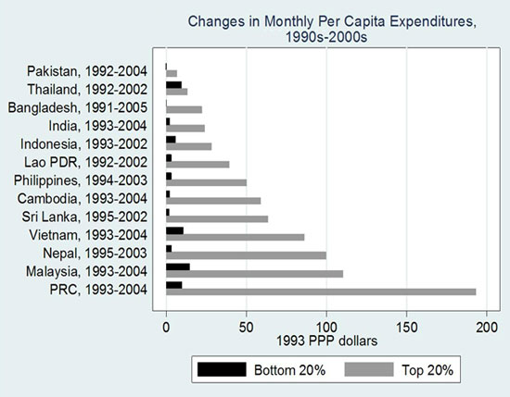

巴基斯坦
泰國
孟加拉
印度
印尼
寮國
菲律賓
柬埔寨
斯里蘭卡
越南
尼泊爾
馬來西亞
中國

收入最低的20%
收入最高的20%

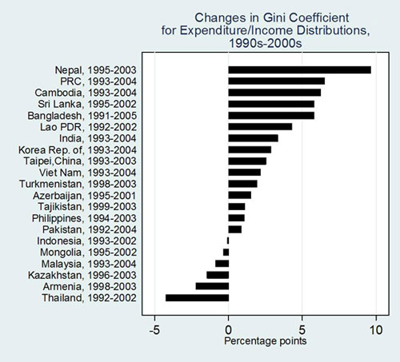
圖3 支出/收入分配的吉尼係數變化
(1990s－2000s)

尼泊爾
中國
柬埔寨
斯里蘭卡
孟加拉
寮國
印度
南韓
台灣
越南
土庫曼
亞塞拜然
塔吉克
菲律賓
巴基斯坦
印尼
蒙古
馬來西亞
哈薩克
亞美尼亞
泰國

